第1部分的开启已经达成临界质量，不过只是勉强达到。让三场开启活动的消息广为周知，让第2、第3部分的开启超出临界质量！

我们12:21扬升门户开启的第2部分将在几天后举行，对于大多数地区来说是在8月18日，而对于阿拉斯加、夏威夷和塔希提地区来说则是在8月17日深夜。

活动说明：
中文版8月 让它发生！

温馨提示
请提前规划好时间
第2场活动会在北京时间8月18日周一下午15:25正式开始
提前安排好时间，让自己能有20分钟不被打扰的个人空间，并完全按照光方的统一步骤，想出对应画面，才能计入“有效临界值”

提前温习参考画面，准确输送有效意识12：21

在这里查看所有时区的活动具体时间：
https://www.timeanddate.com/worldclock/fixedtime.html?msg=12%3A21+ASCENSION+PORTAL+PART1&iso=20250812T0730&p1=195
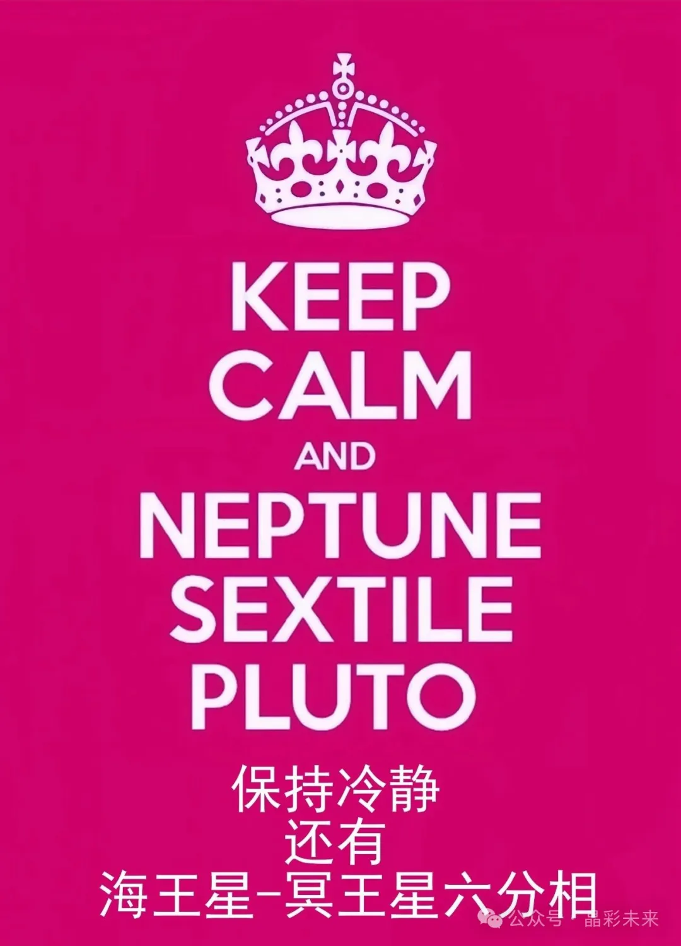
图译：
很多光工的星盘里都有海-冥六分相，这意味着你需要遵循内在的指引，实践你的灵性使命，这是你的首要任务；此外，海-冥六分相会在2025年再度登场，这将促成全面大揭露

所有宣传片和步骤引导的音/视频都在这里：
https://2012portal.blogspot.com/2025/07/1221-ascension-portal-videos.html

在这里收看英语视频直播：
https://www.youtube.com/watch?v=J1ww5SVGFS4

在这里收看法语视频直播：
https://www.youtube.com/watch?v=syQybNPLQe8

大家行动起来！光的胜利！

